İHRACATTA KAĞITSIZ GÜMRÜK PROJESİ

YÜKÜMLÜ KILAVUZU
TİCARET BAKANLIĞI | GÜMRÜKLER GENEL MÜDÜRLÜĞÜ-Elektronik Gümrük İşlemleri Dairesi V.1

2019
- GENEL HÜKÜMLER
Bakanlığımızca yürütülmekte olan "İhracatta Kağıtsız Gümrük Projesi " ile gümrük beyannamesine eklenen tüm belgeler ve beyanname işlemleri ile ilgili tüm talepler elektronik ortama alınmıştır. Bu kapsamda gümrük beyannamesine ekli belgeler gümrük idaresince hiç bir surette kağıt ortamında saklanmayacaktır.
Uygulamanın işleyişi şu şekildedir: Beyan sahibince gümrük beyannamesinin 44 numaralı alanında beyan edilip kağıt ortamında beyannameye eklenen tüm belgeler dijital ortamda Tek Pencere Portalı üzerinden beyanname ile ilişkilendirilir. Beyannameye ilişkin dilekçeler de aynı portal üzerinden dijital ortamda hazırlanarak BİLGE Sistemine gönderilir.
Beyannameyi incelemek ile görevli memurlarca BİLGE Sistemi’nden dijital ortamda yüklenen belgeler onaylanabilir/reddedilebilir. Aynı şekilde dilekçeler memur ekranından elektronik olarak cevaplanabilir.

Sistemin kullanımı aşağıdaki şekilde olacaktır:

- 10 rejim kodlu EX (ihracat) gümrük beyannamesinin tescil edilmesini müteakip, belge yükleme işlemi için Tek Pencere Sistemine girilerek Beyanname İşlemleri altında Belge Yükleme Komutu seçilir.

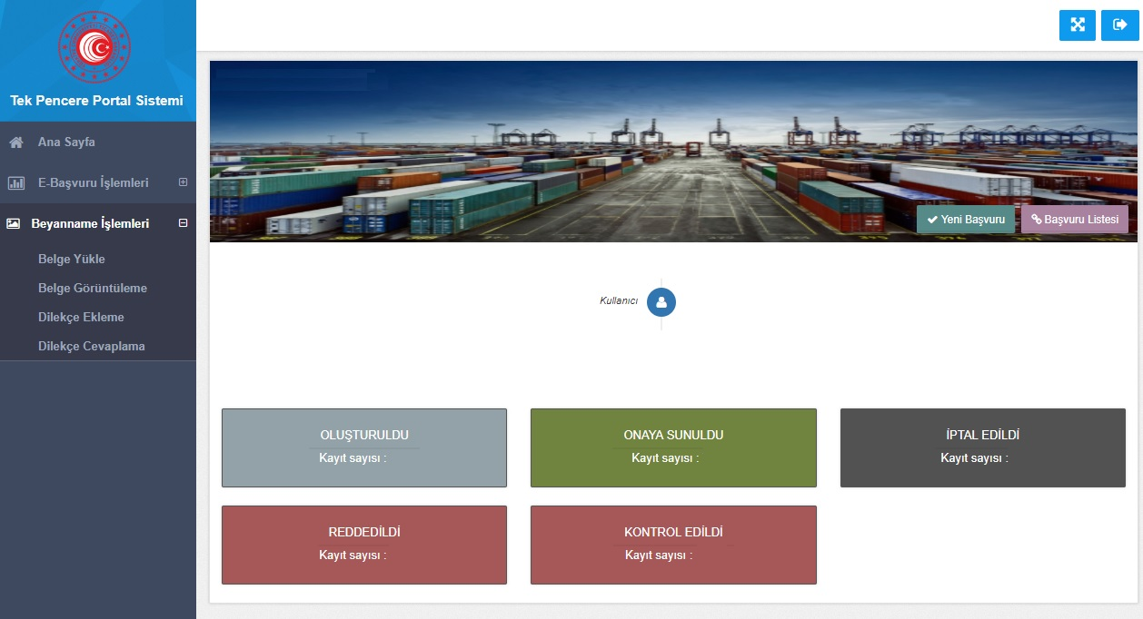

- Belge yükle komutu seçildikten sonra ihracat beyannamesi numarası yazılarak “belge yükle” sekmesi seçilir.

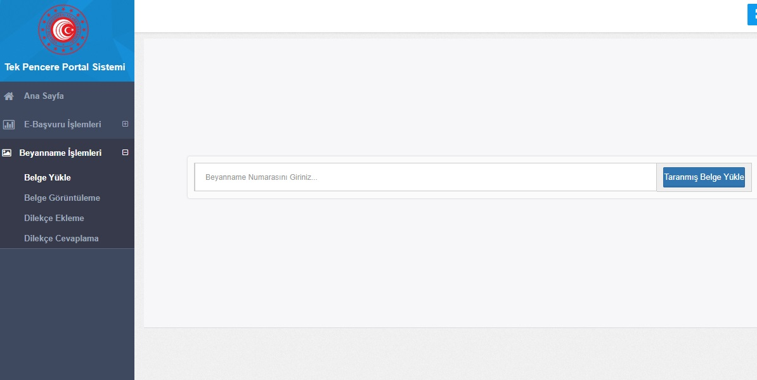

- İlgili belge seçildikten sonra bilgisayardan yüklenmek istenen dosya seçilerek veya sürüklenerek yükleme işlemi sonlandırılır. “Tek Pencere Portalı”nda yükümlüsünce beyannamenin belgeler bölümünde ekleneceği beyan edilen belgelerden halihazırda kağıt ortamında bulunan belgeler gösterilir. (Örn. Emniyet Genel Müdürlüğünce aranılan ilişik kesme yazısı) Ancak Tek Pencere Sisteminde yer alan belgeler (Örn. E-fatura) ile elektronik olarak düzenlenen belgeler (Örn. A-TR Belgesi) bu ekranda gösterilmez. Bu nedenle beyannamenin tescili esnasında bu belgeler için doğru doküman kodunun seçilmesi önem arz etmektedir. ( Yükümlünün e-fatura mükellefi ise 100 kodlu fatura dokümanı yerine 0886 kodlu TPS-E Fatura dokümanını seçmesi gerekmektedir.)

II – DİLEKÇE İŞLEMLERİ

- Beyannameye ilişkin talepleri içeren dilekçe işlemleri de Sistem üzerinden yapılacak olup, “Tek Pencere Portalı”nda, “Beyanname İşlemleri” menüsü altındaki “Dilekçe Ekleme” komutu seçilerek beyanname numarası ve dilekçeye ilişkin diğer hususlar girilerek dilekçe işlemi sonlandırılır. Ayrıca, “Dilekçe Ekleme” menüsü altında dilekçenin cevaplanıp cevaplanmadığı görüntülenebilir.

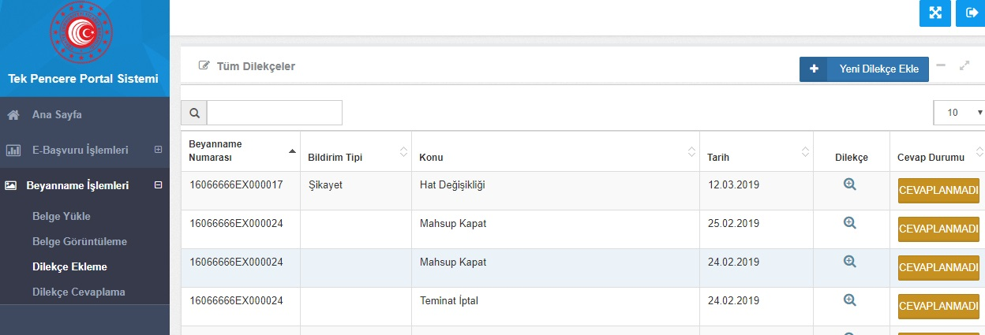

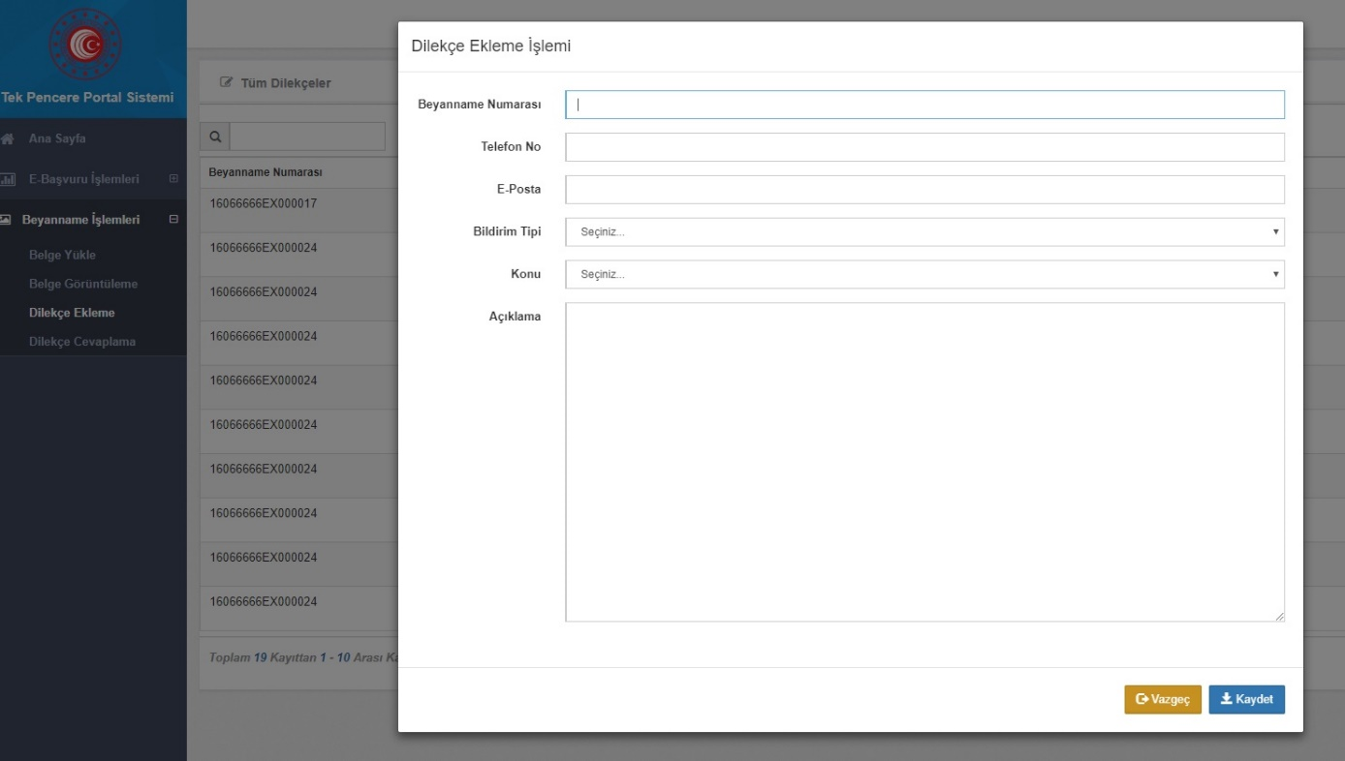

- Muayene Memuru / Gümrük Memurunun cevapladığı dilekçe, “dilekçe cevaplama” bölümünden tekrar yanıtlanabilir.

